遴选专利代理服务机构项目更正公告
- 采购项目名称：遴选专利代理服务机构项目
- 采购项目编号： LZFY-K202101
三、采购人名称：柳州市妇幼保健院。
电话：0772-2803905/13978009107
邮箱：lzfyzb@163.com
联系地址：柳州市博园大道50号
- 首次公告日期：2021年12月3日
五、现对院内磋商文件部分内容做出如下更改：
1、原文件要求参加本项目的供应商必须符合下列要求“ 1.国内注册（指按国家工商管理有关规定要求核准登记的），具有法人资格的供应商。”现更正为“1.国内注册（指按国家工商管理或国家事业法人管理有关规定要求核准登记的）经营范围达到本次招标采购项目要求，具有独立法人或负责人资格的投标人。”
院内磋商文件涉及以上内容相应更改。其他内容不变。
六、磋商报名截止时间延长至2021年12月13日
特此公告。
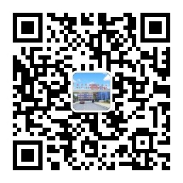
柳州市妇幼保健院招标办公室
2021年12月7日

